Over de fabel schreef ik al in korte bewoordingen op de NL-site. Het hier van belang zijnde citeer ik:
“De fabel was in de oudheid (Aesopus) en daarna (La Fontaine) een beproefd middel om kinderen en volwassenen te onderrichten. Maar niet alleen in het westen maar juist daarbuiten is de fabel een geliefd genre: de Pañcatantra in India, verder in Egypte en Mesopotamië en in de bijbel.
Ook de verhalen van Anansi zijn tot de fabels te rekenen.
Fabels zijn dus een belangrijke bron van zowel (aanvankelijk) orale als geschreven literatuur. ”
De dichter die hier met een fabel wordt vertegenwoordigd is de hierboven (met link)genoemde La Fontaine (1621-1695). Er is over hem natuurlijk veel geschreven waaraan ik weinig toe te voegen heb. Hij is een van de klassieke Franse schrijvers, vooral dus bekend om zijn fabels. In de vorm zoals hij die schreef zijn zij ook in Nederland bekend geworden: ”De raaf en de vos” en “Krekel en de mier” om twee heel bekende te noemen.
Hier wordt de fabel over de vos en de (zure) druiven gepresenteerd. Het daarvan afgeleide spreekwoord betekent, als we de fabel volgen, dat de teleurstelling om iets dat men wil hebben maar niet kan krijgen, vervangen wordt door verachting van datgene door het als negatief af te schilderen.
Naar mijn ervaring wordt het nu meer gebruikt in afgeleide zin: “de druiven zijn zuur” betekent dan eerder “het is een teleurstelling voor degene die het betreft”
De tekst is hier afkomstig uit een uitgave van de fabels uit 1944 van de Zwitserse uitgever Skira.

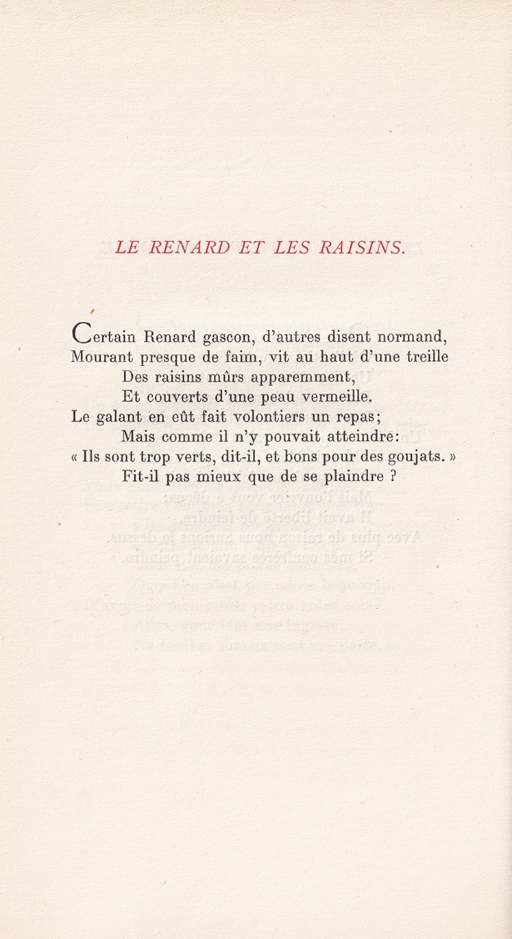
DE VOS EN DE DRUIVEN

Een zekere Vos uit Gascogne, anderen zeggen uit Normandië,
Stervend van de honger, zag hoog in een wijnstok
Duidelijk rijpe druiven,
En bedekt door een rode schil.
De schavuit wilde daarvan graag een maaltje hebben;
Maar omdat hij niet erbij kon geraken zei hij:
“Zij zijn te groen, en goed voor de ploerten”
Deed hij zo niet beter dan zich te beklagen?

De tekst over La Fontaine is dan wel uit het “Lexicon van de jeugdliteratuur”!
Zie hier voor een uitgebreide verzameling

